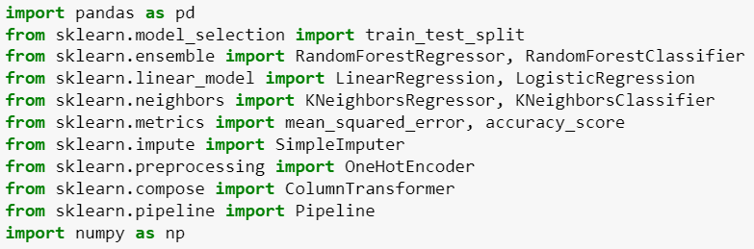

Imports des bibliothèques:

import pandas as pd: Importe la bibliothèque pandas et la renomme en pd. from sklearn.model_selection import train_test_split: Importe la fonction train_test_split de scikit-learn pour diviser les données.

from sklearn.ensemble import RandomForestRegressor, RandomForestClassifier: Importe les modèles de forêt aléatoire pour la régression et la classification.

from sklearn.linear_model import LinearRegression, LogisticRegression: Importe les modèles de régression linéaire et logistique.

from sklearn.neighbors import KNeighborsRegressor, KNeighborsClassifier: Importe les modèles de régression et de classification k-plus proches voisins.

from sklearn.metrics import mean_squared_error, accuracy_score: Importe les mesures de performance pour la régression (MSE) et la classification (précision).

from sklearn.impute import SimpleImputer: Importe la classe SimpleImputer pour l'imputation des valeurs manquantes.

from sklearn.preprocessing import OneHotEncoder: Importe la classe OneHotEncoder pour l'encodage one-hot des variables catégorielles.

from sklearn.compose import ColumnTransformer: Importe la classe ColumnTransformer pour le prétraitement des colonnes.

from sklearn.pipeline import Pipeline: Importe la classe Pipeline pour créer des pipelines de prétraitement.

import numpy as np: Importe la bibliothèque numpy et la renomme en np.

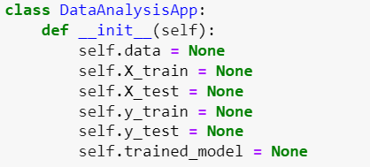

Définition de la classe DataAnalysisApp:

__init__: Méthode d'initialisation qui crée les attributs de la classe.



Méthode load_data:

load_data:Charge les données à partir d'un fichier CSV spécifié par file_path.

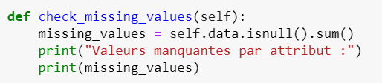

Méthode check_missing_values:

check_missing_values: Vérifie et affiche le nombre de valeurs manquantes pour chaque attribut.